MO_ _ PORO_ _ _ A

MA_ _ _ O_A_
M_ M _ T_T_
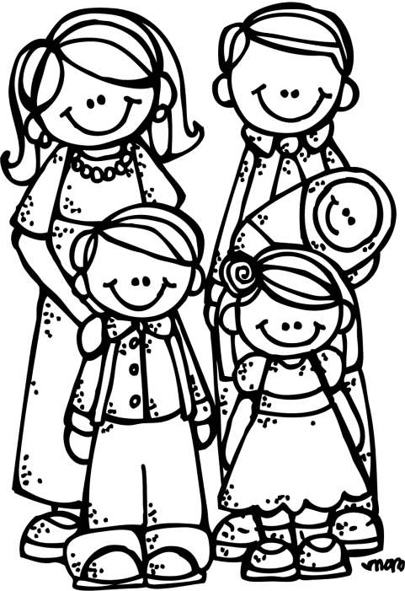

JA

B_A_ S_S_ _ A

JA SE ZOVEM ______________________.
MOJ TATA SE ZOVE _____________________.
MOJA MAMA SE ZOVE ____________________.
MOJ BRAT (SESTRA) SE ZOVE___________________.

